编号：0019-2020-2021
不符合项报告
企业名称： 盘锦辽河胜利电泵有限公司 不符合报告编号：01
企业下属部门: 质量技术部 陪同人员: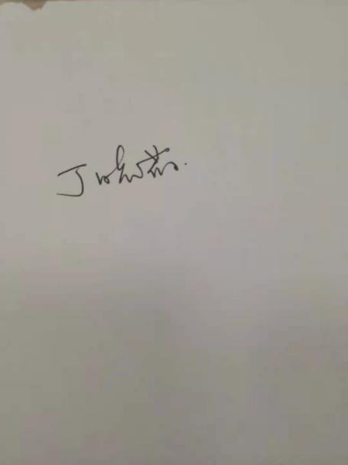
不符合事实描述：
在质量技术部正在使用的编号0809102电磁流量计50mm，没有纳入测量设备台账中管理不符合GB/T19022-2003测量管理体系6.3.1测量设备 条款
不符合认证审核准则条款号：GB/T19022-2003_6.3.1测量设备
不符合程度：主要不符合____；次要不符合_____；
审核员(签名)_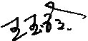 陪同人员(签名)
企业部门代表（签名）
日期:2021.3.5
纠正措施:1，立即将该测量设备纳入测量设备台账中管理
2，对公司所有测量设备进行检查，杜绝类似问题的发生。

企业部门代表签名: 审核员签名:
纠正措施完成情况:
纠正措施已完成整改，符合要求，同意关闭。

审核组代表签名: 日期:2021.3.5
可另附页

